**프로젝트 명 :** 시각장애인을 위한 인공지능(Deep Learning) 스마트 안경

**멘 토 :** LG-CNS 한철규

**멘 티 :** 강남대학교 컴퓨터공학과 유병준 외 4명

**프로젝트 소개 :**

* 시각장애인의 보행 보조공학기기
  + 주변 위험 물체 인지
  + 물체 위치 정보 음성 안내

**프로젝트 배경 및 필요성 :**

* 시각 장애인 현황
  + 안내견 숫자 부족
  + 보도 블록 일관성 부족
  + 심리적 불안으로 인한 외출 기피
* 기존 유사 제품(지팡이)의 실패 이유
  + 과도한 움직임으로 정확도 저하
  + 사용자 인터페이스 불만족 (지팡이의 작은 음성)
* 문제해결
  + 안경에 작은 모듈 부착
  + 모바일과 연동하여 음성 안내

**시스템 구성도 :**

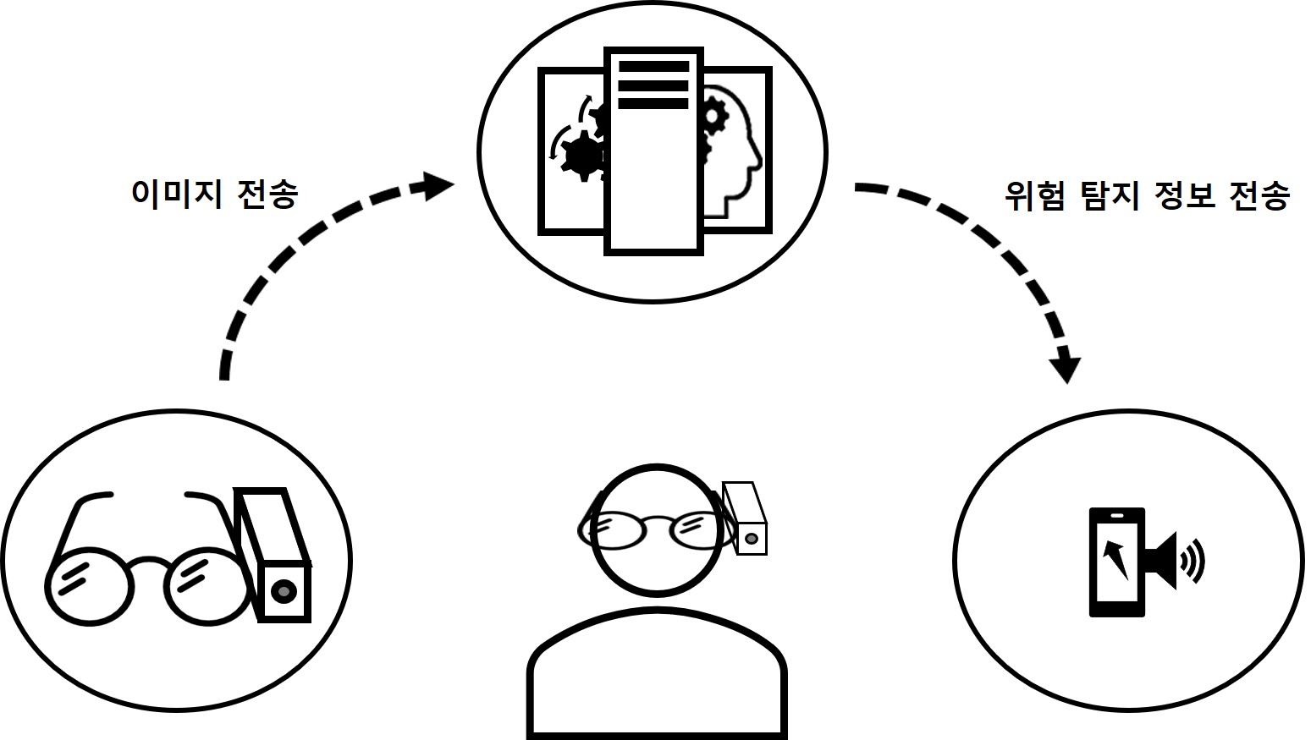

**주요 기능 :**

1. 하드웨어 : 실시간 이미지 전송 (카메라 모듈)
2. 소프트웨어 : 위치 정보 음성 안내 (안드로이드 어플리케이션)
3. 네트워크 : 이미지 전송과 위치 탐지 정보 전송 (인터넷)
4. 서버 : 이미지 처리 및 정보 관리 통합 시스템 (AI, 알고리즘)

**차별성 :**

* 시각장애인 피드백
  + 정면 위주 정보 안내
  + 음성 속도 조절 기능
  + 카메라 모듈 경량화 (안경 착용감)
  + 위험 물체 탐지 우선순위 변경 (도로 < 인도, 자동차 < 자전거)
  + 정지 물체 인식 강화
* 4차 산업혁명
  + IOT (Internet Of Things)  
    - 이미지 실시간 탐지  
    - 저전력 및 충전식
  + AI (Artificial Intelligence)  
    - 이미지 물체 인식  
    - 적합한 딥 러닝 학습 모델 선택
  + Mobile  
    - 지문 인식 로그인  
    - 음성 안내  
    - 위치 정보를 화살표 이미지로 제공  
    - 시각장애인을 고려한 인터페이스
* 핵심 기술
  + 실시간 우선순위 위험탐지 알고리즘  
    - 위험률, 위험 방향 감지  
    - 기하학적 모델
  + 자체 서버 환경 구축  
    - 모바일과 통신  
    - 안정적인 서비스 제공  
    - 실시간 이미지 처리  
    - 그래픽 연산 적용으로 속도 향상  
    - 비용 절감

**기대효과 및 활용방안 :**

1. 시각 장애인 삶의 질 향상
2. 부분 맹 뿐만 아니라 전맹, 소방관으로 사용자 확대
3. 인터뷰를 기점으로 사업화 추진